Giới thiệu về Zigbee.

1. Chuẩn Zigbee phù hợp với các ứng dụng như thế nào?

Zigbee là chuẩn giao thức không dây phục vụ cho các ứng dụng truyền thông tốc độ thấp, tiêu thụ ít năng lượng, cự ly thông tin tầm ngắn.

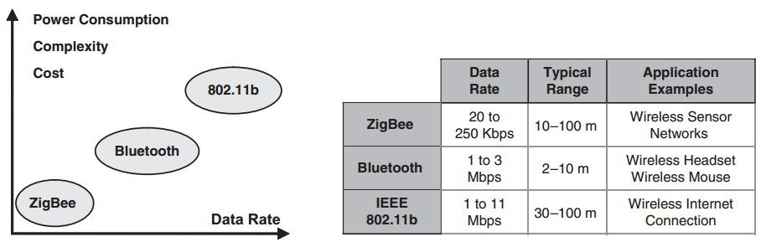

1. Chuẩn Zigbee được xây dựng bởi ai?

Chuẩn Zigbee được xây dựng bởi tổ chức Zigbee Alliance. Tổ chức này được thành lập từ năm 2002 như là một tổ chức phi lợi nhuân.

1. Các thiết bị theo chuẩn Zigbee hoạt động ở băng tần nào?

Các thiết bị xây dựng theo chuẩn không dây Zigbee có thể hoạt động trên 3 băng tần khác nhau là 868 MHz (sử dụng ở châu âu), 915 MHz (sử dụng ở bắc mỹ) và 2,4 GHz (sử dung trên toàn cầu).

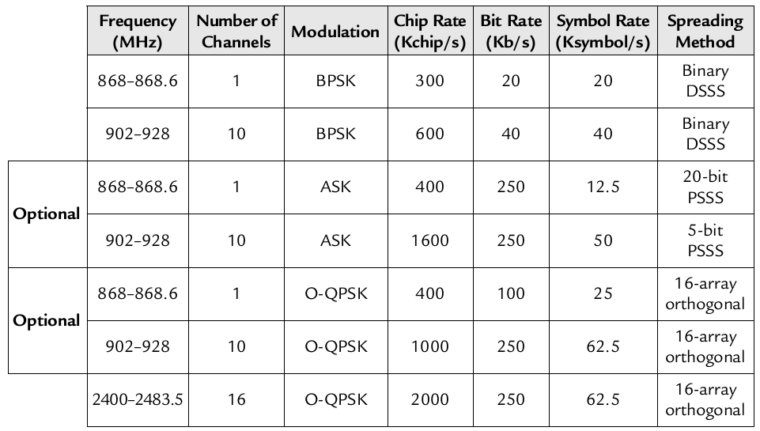

Tốc độ truyền dữ liệu trong mạng theo chuẩn Zigbee phụ thuộc vào tần số hoạt động, tốc độ đạt 250 kbps ở tần số 2,4 GHz, đạt 40 kbps ở tần số 915 MHz và đạt 20 kbps ở tần số 868 MHz.

1. Chuẩn Zigbee và chuẩn IEEE 802.15.4 có mối quan hệ với nhau như thế nào?

Khái niệm các lớp mạng (networking layers) dùng để xây dựng các mạng truyền thông vô tuyến hoặc hữu tuyến, đó là một khái niệm logic trừu tượng dùng để nhìn nhận một hệ thống mạng truyền thông. Mỗi lớp sẽ có một chức năng riêng trong mạng. Một lớp bất kì sẽ chịu trách nhiệm cung cấp dịch vụ cho lớp ngay trên nó và có thể yêu cầu cung cấp dịch vụ bởi lớp ngay dưới nó. Có 2 mô hình tham chiếu hay được sử dụng là mô hình tham chiếu OSI và mô hình tham chiếu TCP/IP.

Mạng theo chuẩn Zigbee (nói ngắn gọn là mạng Zigbee) được xây dựng theo mô hình tham chiếu OSI. Theo đó, 2 lớp PHY và MAC của mạng Zigbee chính là 2 lớp PHY và MAC được quy định bởi chuẩn 802.15.4. Tất cả các đặc tính về tần số hoạt động, tốc độ dữ liệu, kiến trúc thu phát, loại thiết bị,… của mạng Zigbee phải tuân thủ theo chuẩn 802.15.4.

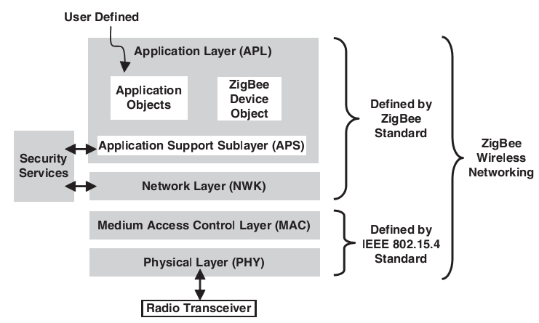

1. Mạng không dây cự ly tầm ngắn có thể được phân chia làm mấy loại?

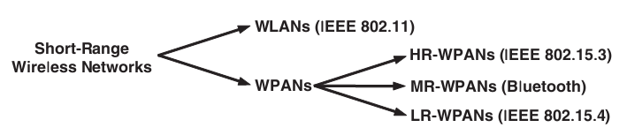

Mạng không dây cự ly ngắn được phân làm 2 loại: mạng không dây cục bộ WLAN và mạng không dây cá nhân WPAN.

* Mạng WLAN được xây dựng để thay thế hoặc mở rộng mạng cục bộ hữu tuyến LAN. Mục tiêu mà nó hướng đến là tối đa về tốc độ truyền dữ liệu và cự ly thông tin.
* Mạng WPAN được phát triển không để thay thế mạng LAN, mà là để tạo ra một công cụ truyền thông không dây tiết kiệm năng lượng. Dựa vào tốc độ truyền dữ liệu, có thể phân mạng WPAN thành 3 loại, tốc độ cao, tốc độ trung bình và tốc độ thấp. Giao thức Zigbee xây dựng dựa trên chuẩn 802.15.4, do vậy mạng sử dụng chuẩn giao thức Zigbee thuộc lớp mạng WPAN tốc độ thấp.

1. Trong mạng Zigbee, dựa trên tính năng, có thể có mấy loại thiết bị?

Theo chuẩn 802.15.4, có 2 loại thiết bị là thiết bị có tính năng đầy đủ (FFD – Full Function Device) và thiết bị có tính năng cơ bản (RFD – Reduce Function Device). Một thiết bị FFD có thể giao tiếp với tất cả các thiết bị khác trong mạng, nhưng RFD chỉ có thể giao tiếp được với FFD.

1. Trong mạng Zigbee, dựa trên chức năng và quyền hạn của thiết bị, có thể có mấy loại?

Theo chuẩn 802.15.4, có 3 loại thiết bị trong mạng là coordinator, PAN coordinator và device. Thiết bị FFD có thể được trao một trong 3 quyền trên, thiết bị RFD chỉ được trao quyền device. Với quyền coordinator, thiết bị có thể truyền hoặc nhận các bản tin trong mạng. Với quyền PAN coordinator, ngoài khả năng của coordinator, nó còn giữ quyền điều khiển mạng PAN. Nếu thiết bị FFD mà không có quyền coordinator, nó sẽ giữ quyền device.

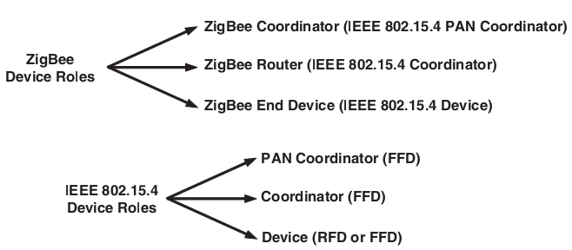

Trong chuẩn Zigbee, các thuật ngữ được sử dụng hơi khác một chút, nhưng về bản chất vẫn giống với các loại thiết bị như đã quy định trong chuẩn 802.15.4. Với chuẩn Zigbee, một thiết bị có thể được trao một trong 3 quyền sau: quyền Zigbee Coordinator (tương đương với PAN Coordinator trong chuẩn 802.15.4), quyền Zigbee Router (tương đương với Coordinator trong chuẩn 802.15.4), quyền Zigbee End Device (tương đương với Device trong chuẩn 802.15.4). Thiết bị loại FFD có thể được trao một trong 3 quyền nêu trên, thiết bị RFD chỉ được trao quyền Zigbee End Device.

1. Mạng theo chuẩn Zigbee có topology như thế nào?

Chuẩn 802.15.4 quy định hình dạng của mạng phải thuộc một trong hai dạng sau: hình sao và peer – to – peer.

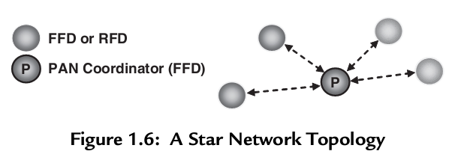

Trong mạng hình sao, có một thiết bị FFD được cấu hình trở thành Zigbee Coordinator sẽ hoạt động đầu tiên để lựa chọn một chỉ số PAN Id, các thiết bị khác là các Zigbee End Device. Tất cả các thiết bị trong mạng hình sao chỉ có thể giao tiếp với Zigbee coordinator. Nếu một thiết bị end device muốn giao tiếp với một thiết bị khác trong mạng, nó phải gửi bản tin tới Zigbee Coordinator, sau đó, Zigbee Coordinator sẽ gửi bản tin này tới đích mong muốn. Mạng hình sao là mạng đơn chặng (single – hop).

Trong mạng peer – to – peer, các thiết bị có thể giao tiếp trực tiếp được với nhau nếu như chúng được đặt đủ gần nhau để hình thành đường kết nối vật lý. Bất kì thiết bị FFD nào cũng có thể có quyền trở thành PAN Coordinator. Trong mạng này, các thiết bị loại FFD tham gia vào quá trình vận chuyển được các gói tin còn các thiết bị RFD không phù hợp để làm việc này. Mạng peer – to – peer có thể có nhiều hình dạng khác nhau ví dụ như mạng hình lưới (mesh topology) và mạng hình cây (tree topology). Quá trình vận chuyển gói tin trong mạng có thể qua nhiều node mạng mới đến đích mong muốn, nên mạng không dây chuẩn Zigbee cấu hình theo topology này thuộc loại mạng không dây đa chặng (multi – hop).

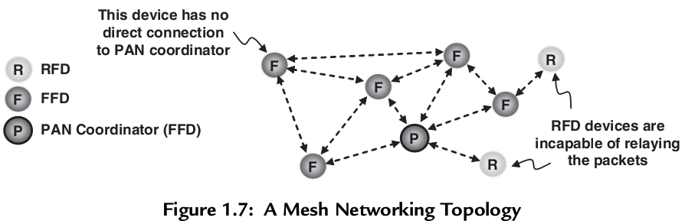

Trong các mạng xây dựng dựa trên chuẩn 802.15.4, dù mạng có topology như thế nào thì cũng đều phải được khởi tạo bởi thiết bị được cấu hình trở thành PAN Coordinator. Một mạng chỉ có duy nhất một PAN Coordinator. Thiết bị này phải có các tính năng tối thiểu sau:

* Có khả năng cấp phát địa chỉ 16 bit hoặc 64 bit cho các node mạng khác trong mạng.
* Khởi tạo, hủy bỏ và vận chuyển các gói tin trong mạng.
* Chọn một chỉ số PAN Id riêng cho mạng.

